«به نام خدا»

**پیش‌گزارش آزمایش شمارهٔ ۵ آزمایشگاه مدارمنطقی**

**هدف: «ساخت شمارندهٔ باینری و BCD با استفاده از JK-FF»**

امیرحسین محمّدزاده ۴۰۲۱۰۶۴۳۴ ******* کسری منتظری ۴۰۲۱۰۶۵۷۵

استاد مربوطه : دکتر انصاری – دستیار آموزشی : جناب آقای پورعاشوری

* **لوازم و قطعات مورد نیاز:**

برد بورد – دو عدد تراشهٔ 74109 – دو عدد سون‌سگمنت – تراشه 74157 – دو عدد تراشهٔ 74190 – یک عدد تراشهٔ 7410 – دو عدد تراشهٔ 74107 – یک عدد تراشهٔ 7486 (XOR) – دو عدد تراشهٔ 7400 (2-IN NAND)

* **بخش (الف) : ساخت یک UP/DOWN Counter ۴ بیتی**

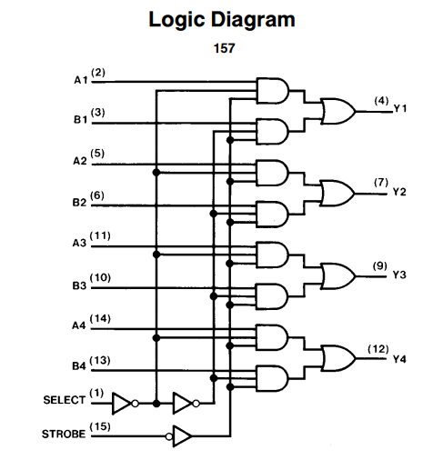در این بخش با استفاده از دو عدد تراشهٔ 74109 (۴ عدد JK-FF) و تراشهٔ 74157 (شامل ۴ مولتی‌پلکسر ۲ به ۱)، یک شمارندهٔ بالا/پایین شمار ۴ بیتی می‌سازیم.

دیاگرام تراشه های مورد استفاده را در شکل زیر می‌بینید:

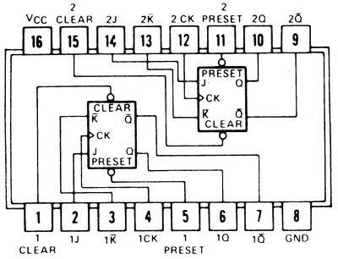

*(تراشهٔ 74109)*

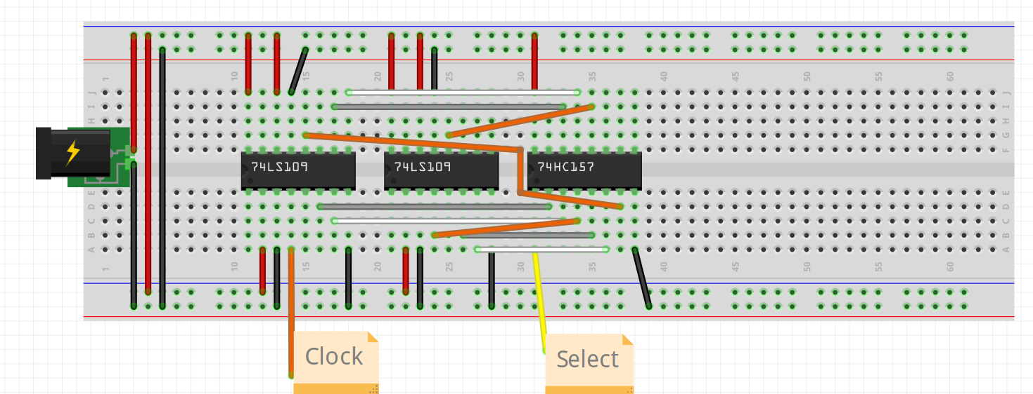

(برای نمایش مقدار BCD روی سون سگمنت ، از ۷۴۲۴۷ یا ۷۴۴۷ استفاده می‌کنیم)

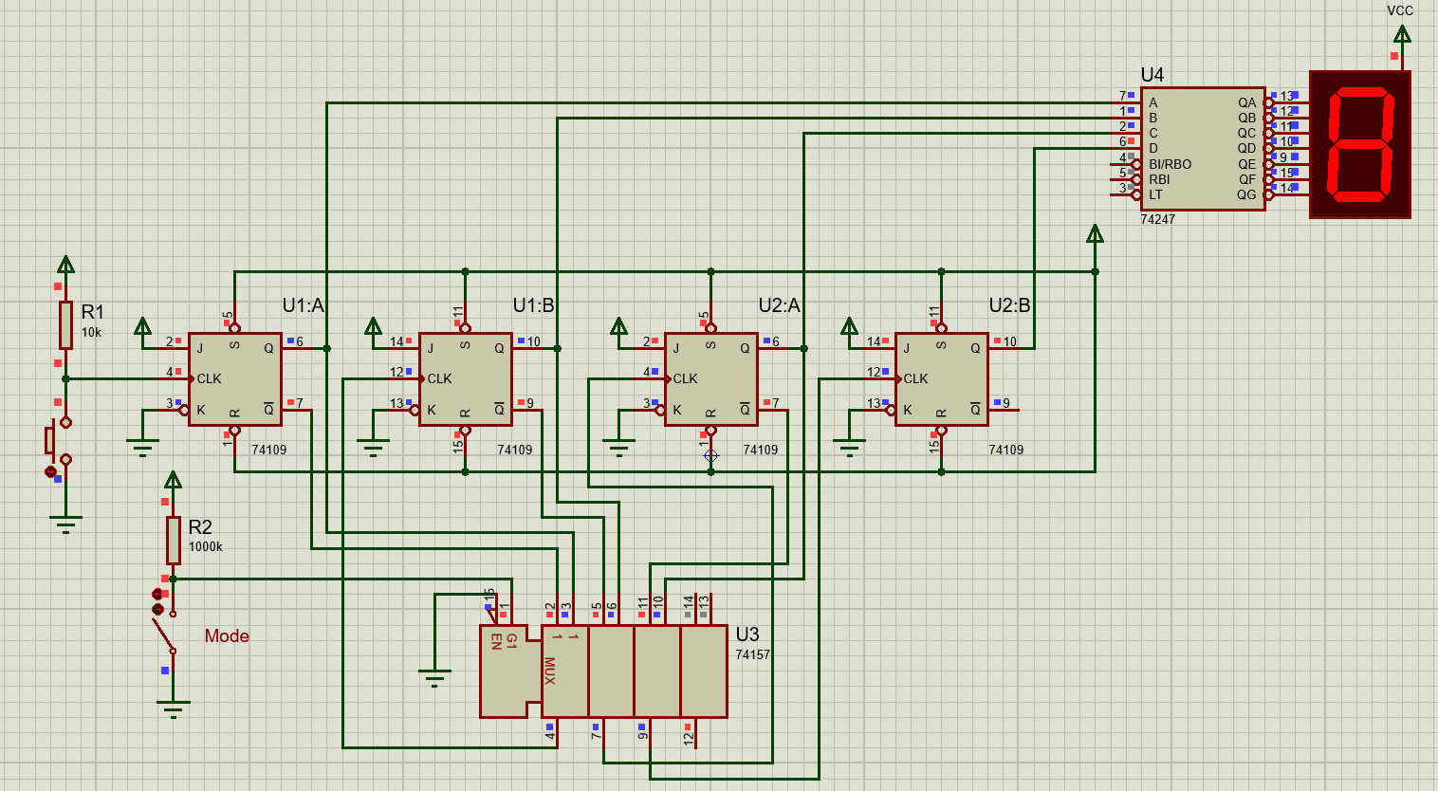

* **بخش (ب) : افزودن قابلیت Parallel Load به این شمارنده**

برای افزودن قابلیت بارگذاری موازی کافیست از PRESET و RESET خود FF ها استفاده نمود.

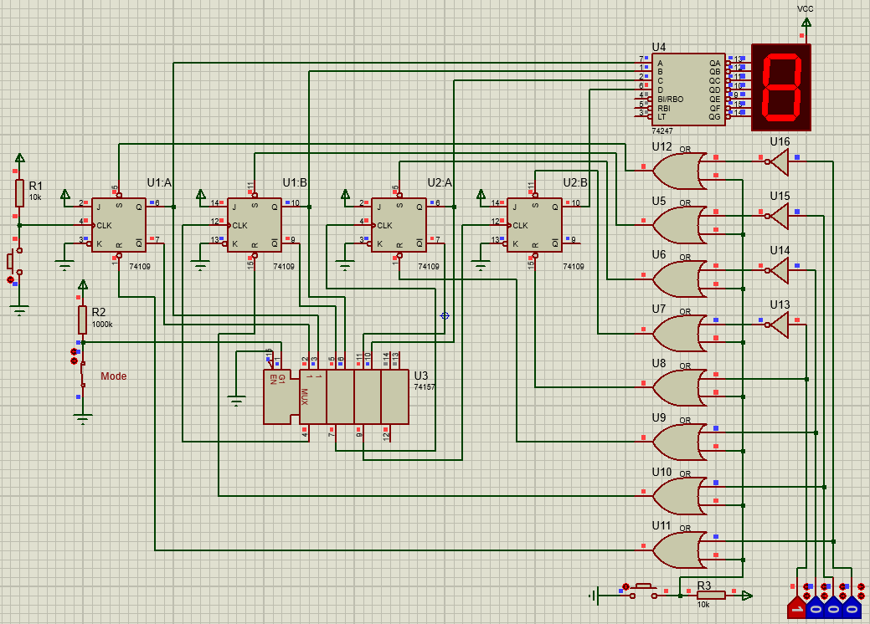و در این حالت نیاز به تعدادی گیت OR و NOT اضافه تر خواهد بود (که یک PL و ۴ خط ورودی بتوانیم بگیریم)

* **بخش (پ) : ساخت یک شمارنده BCD مود ۶۴**

برای اینکه بتوانیم مود ۶۴ بشماریم، باید علاوه بر Cascade کردن دو شمارندهٔ BCD، وقتی به ۶۳ رسیدیم، ریست سنکرون انجام دهیم (یا وقتی به ۶۴ رسیدیم، ریست آسنکرون انجام دهیم)

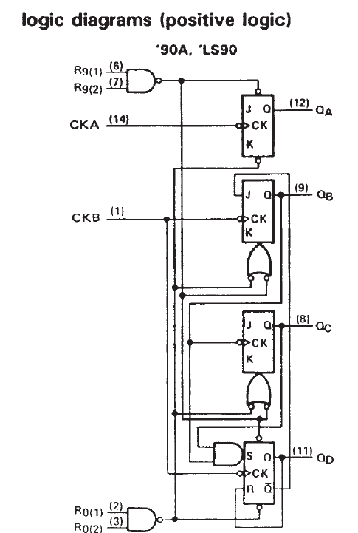در این بخش با استفاده از دو عدد تراشهٔ 74190یا 7490 (که هردو، شمارندهٔ BCD بالا/پایین شمار با قابلیت بارگذاری موازی می‌باشد – ۷۴۱۹۰ سنکرون و ۷۴۹۰ آسنکرون می‌شمارد) و یک تراشهٔ حاوی گیت AND مدار را پیاده سازی میکنیم.

دیاگرام ۷۴۱۹۰ و مدار داخلی ۷۴۹۰ را در شکل میبینید :

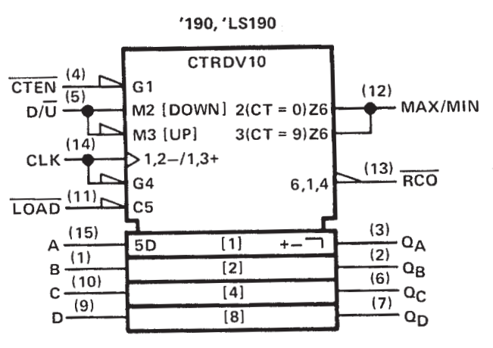

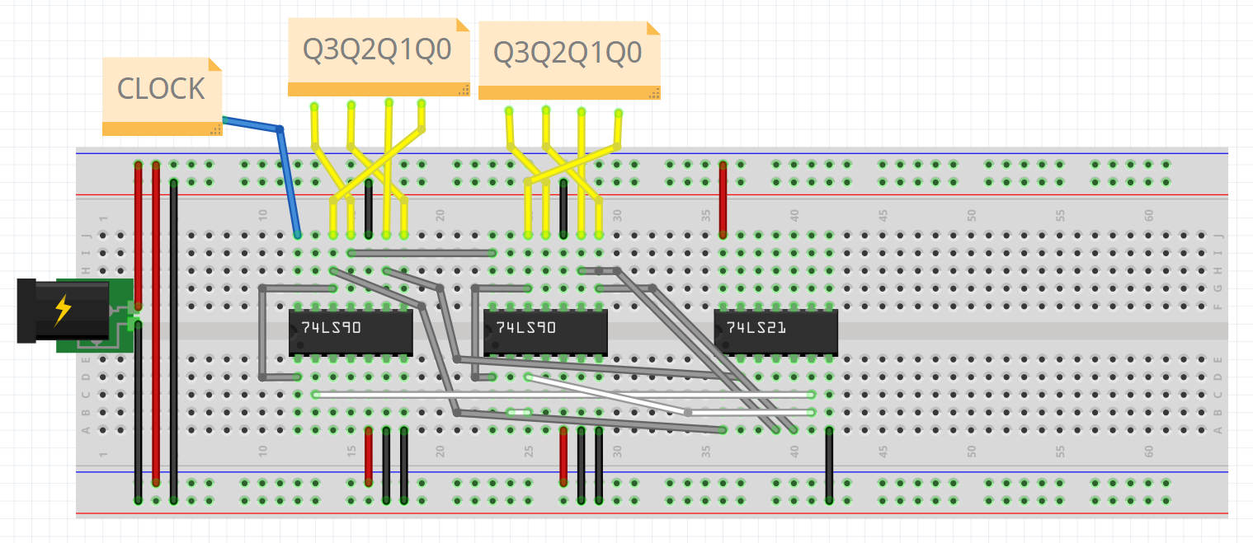مدار بسته شده در Fritzing با استفاده از ۷۴۹۰ پیاده‌سازی شده است:

مداری که در پروتئوس ساخته‌ایم با استفاده از تراشهٔ 74190 است که با توجه به مدار ساخته شده، به یک گیت NOT و یک گیت NAND سه ورودی نیاز است که با استفاده از 74LS10 آن‌را تأمین کرده ایم.

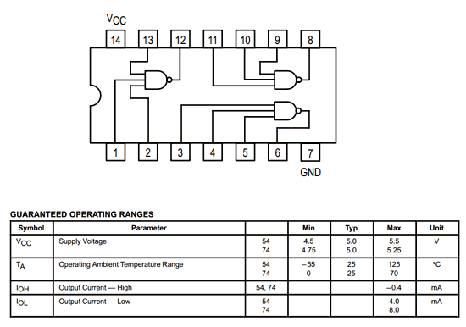

*(تراشهٔ 7410)*

شمارنده‌ای که ساخته‌ایم به صورت سنکرون کار می‌کند (و Cascade کردن را با استفاده از رسیدن به ۹ در طبقه اول و Enable طبقهٔ دوم انجام داده ایم)

ولی می‌دانیم که PL به صورت آسنکرون و آنی مقدار لود شده (در اینجا صفر) را برای ما لود خواهد کرد.

پس باید هنگامی که به ۶۴ می‌رسیم PL را فعال کنیم.

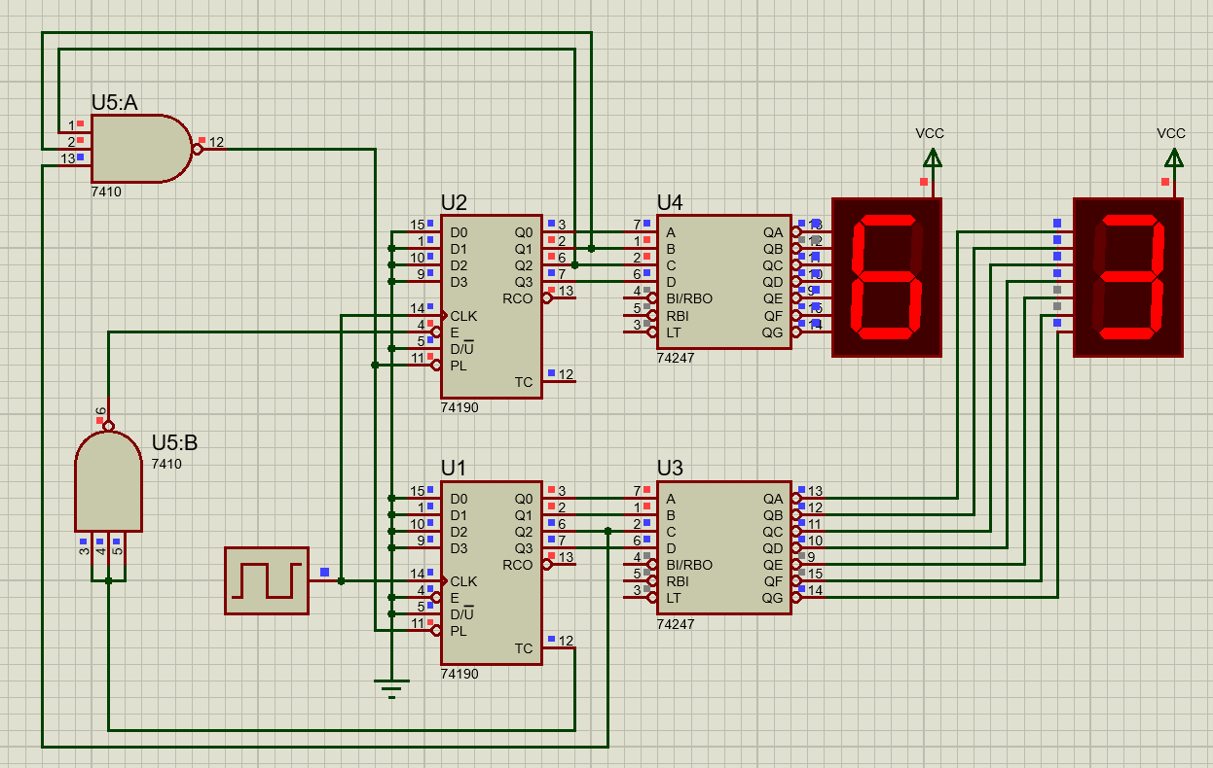

* **بخش (ت) : ساخت یک شمارندهٔ بالا/پایین‌شمار خاص (با ۳ واحد اختلاف)**

در این بخش سعی داریم یک شمارندهٔ خاص خودمان را که جدول حالت آن را در زیر مشاهده می‌کنید، با استفاده از JK-FF بسازیم.

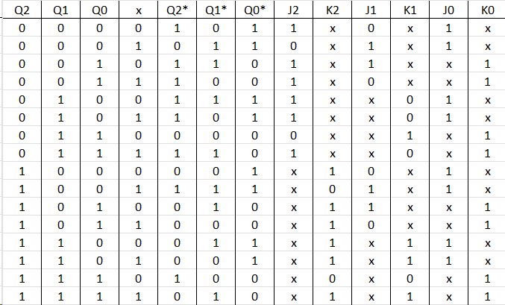

اگر جدول تحریک (بخش J-K های ۱ و ۲ و ۳) را ساده‌کنیم، خواهیم داشت:

$$J_{0}= K_{0}=1$$

$$J_{1}= K_{1}=Q_{0}⨁X$$

$$J_{2}=K_{2}=Q_{0}^{'}X^{'}+Q_{1}X+Q_{1}^{'}Q_{0}$$

یعنی در واقع نیاز به این داریم که J و K هرکدام را مقدار برابری دهیم. برای اینکار، برخلاف قسمت الف که از 74109 استفاده کرده بودیم، این‌بار از 74107 استفاده می‌کنیم که J و K هر دو بدون نات‌شدن در اختیارمان هستند.

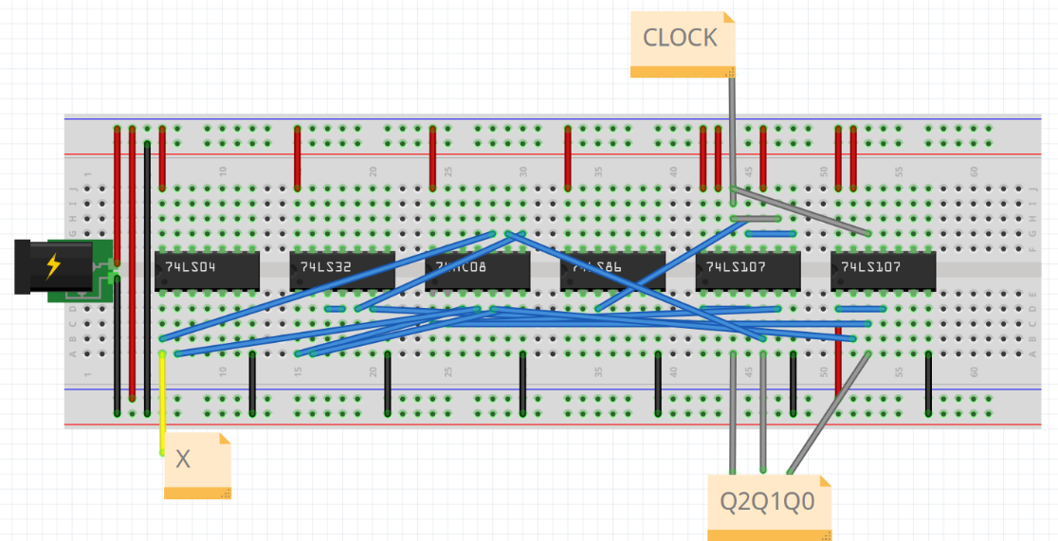گیت‌های مورد نیاز : یک گیت XOR دو ورودی / یک گیت NOT / سه گیت AND دو ورودی / یک گیت OR سه ورودی

طی یک مناسب سازی برای پیاده سازی ، غیر از XOR که از 7486 استفاده شد، همه را به NAND ۲ ورودی تبدیل می‌کنیم. (استفاده از 7400)

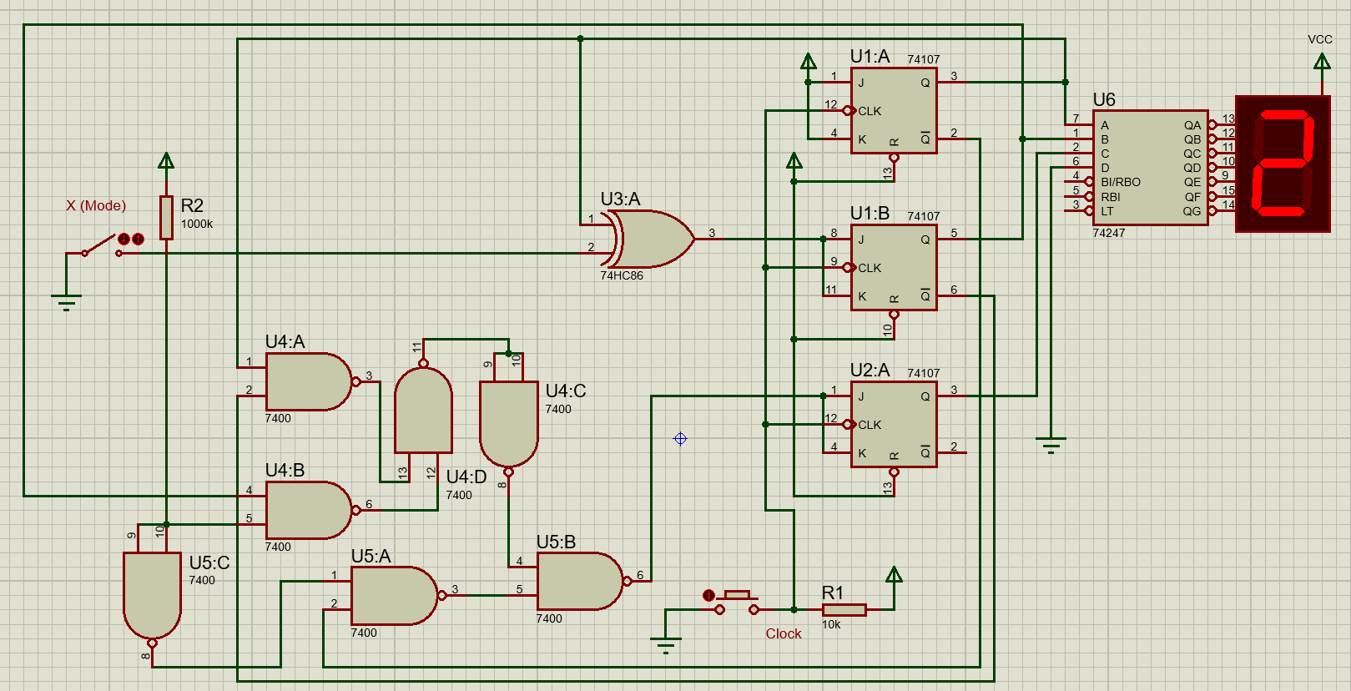

که در نهایت دو عدد 7400 و دو عدد 74107 و یک عدد 7486 و یک عدد هم 74247 برای نمایش لازم است.